Мастер-класс «Формирование элементарных математических представлений дошкольников посредством тактильных игр и пособий»
Уважаемые коллеги! Сегодня я хочу поделиться с вами опытом работы по использованию тактильных пособий на занятиях по ФЭМП у дошкольников.
Математику недаром называют «царицей наук». Ее изучение увеличивает объем внимания и памяти, развивает логическое мышление, формирует мыслительные операции. Занимаясь математикой, дети учатся анализировать, сравнивать, обобщать, аргументировать свои высказывания, строить простейшие умозаключения.
Как сделать изучение математики более привлекательным и доступным, как облегчить переход от дошкольного обучения к школьному образованию? Чем интересней игровые действия, которые мы используем на занятиях, тем заметнее и эффективнее закрепляются полученные знания.
Я предлагаю вашему вниманию некоторые из игр, которые можно использовать в работе с детьми.
Для начала предлагаю Вам сделать самомассаж биологически активных точек.
На ладошку нажимаем
И вниманье собираем (меняем руки)
Мы не будем отвлекаться
Будем делом заниматься.
2. Игра «Волшебный мешочек» (мишки – большие и маленькие).
Цель: развитие тактильного восприятия.
3. Загадки-отгадки.
Сейчас я загадаю загадки, но не простые, а геометрические. Отгадки вы будете не говорить, а рисовать пальцами на песке.
1. У этой геометрической фигуры совсем нет углов, она похожа на солнышко, тарелки, блюдце, колесо… Вы догадались? Тогда вы нарисуйте эту геометрическую фигуру на песке.
2. Эта геометрическая фигура похожа на книгу, дверь, крышу стола. У нее 4 угла, 4 стороны, 2 стороны длиннее, а 2 короткие.
3. У этой геометрической фигуры есть 4 угла, 4 стороны и все стороны одинаковые. Фигура похожа на сиденье стула, на платочек.
Физкультминутка «Улыбнись»
Вверх и вниз рывки руками,
Будто машем мы флажками.
Разминаем наши плечи.
Руки движутся навстречу. (Одна рука вверх, другая вниз, рывками руки меняются.)
Руки в боки. Улыбнись.
Вправо-влево наклонись. (Наклоны в стороны.)
Приседанья начинай.
Не спеши, не отставай. (Приседания.)
А в конце — ходьба на месте,
Это всем давно известно. (Ходьба на месте.)
Упражненье повтори
Мы руками бодро машем,
Разминаем плечи наши.
Раз-два, раз-два, раз-два-три,
Упражненье повтори. (Одна прямая рука вверх, другая вниз, рывком менять руки.)
Корпус влево мы вращаем,
Три-четыре, раз-два.
Упражненье повторяем:
Вправо плечи, голова. (Вращение корпусом влево и вправо.)
Мы размяться все успели,
И на место снова сели. (садятся.)
4. Игра «Живые числа»
Каждый игрок берет одну карточку, на которой написана цифра. Под музыку все игроки танцуют. По сигналу «Встаньте по порядку», команда должна построиться в последовательности от1 до 5.
5. Упражнение на внимание (мультимедия) развитие зрительной памяти.
6. Упражнение «Дружественная ладошка». Участникам раздаются листки бумаги.
Предлагаю: Обведите контур своей ладони тем цветом, на который похоже ваше настроение сейчас и напишите на ней свое имя. Затем передайте листок с контуром ладошки вашим коллегам по команде, и пусть каждый оставит свои пожелания или комплимент. Послание должно иметь позитивное содержание, личностную обращенность, любым образом упоминать сильные стороны конкретного человека. (Выполнение задания педагогами).

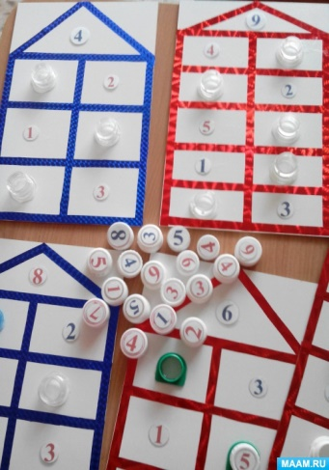
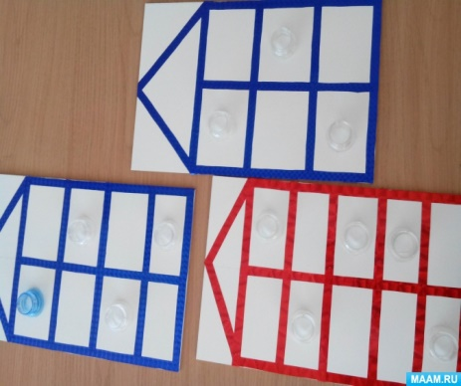
Часто используется на занятиях нестандартное оборудование и пособия, изготовленные самостоятельно из подручных материалов. Предлагаю изготовить пособие, которое поможет детям усвоить на занятиях по математике состав числа.

Основные материалы: куски двп или картон размером 20 на 30 см, самоклейка для основы и для числовых домиков, пластиковые бутылки с крышками или закручивающийся "механизм" коробок от сока, заламинированые распечатанные цифры и клеющий пистолет.
- Отрезать ровно горлышкo бутылки.
- Белой самоклейкой покрыть двп
- Сверху из цветных полосок наклеить "стены" и "этажи" домиков.
- Наклеить горлышко бутылок и цифры по "этажам".
- На крышечки наклеить цифры.
Результат- пособие, с которым дети запоминают состав числа до десяти.

